**Сравнение двух подходов идентификации параметров системы управления для автоматической настройки полиномиального регулятора на разных типах объекта управления**

1. электропривод с жесткой механической связью

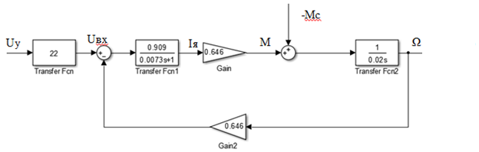

Рис. 1. Структурная схема объекта управления

Для выполнения расчетов принимаются следующие номинальные значения параметров системы: KPC =22 – коэффициент передачи и постоянная времени преобразователя; С = 0,646 Вб – конструктивный параметр двигателя; Ra = 1,1 Ом и Ta = 0,0073 с – сопротивление и постоянная времени якорной цепи; J1 = 0,02 кг·м2.

Передаточная функция ОУ:

Анализ проводился при вариации момента инерции рабочего органа (J1) в пределах ±50% от номинального значения (0,02 кг·м2). Для идентификации параметров системы управления использовались два подхода:

- идентификация параметра J1;

- идентификация коэффициентов полиномов передаточной функции a2 и a1 (коэффициент b0 не зависит от J1).

Сравнение подходов идентификации проводилось путем сравнения точности идентификации параметров объекта управления и точности настройки системы с использованием тестового набора данных и устойчивости к воздействию шума на выходную координату системы управления, используемую в качестве входных данных для ИНС.

*Сравнение точности идентификации параметра на тестовой выборке данных*

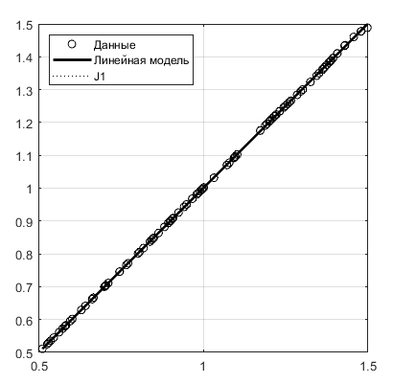

Рис. 2. Регрессионный анализ ИНС для идентификации параметра J1 с использованием тестового набора данных

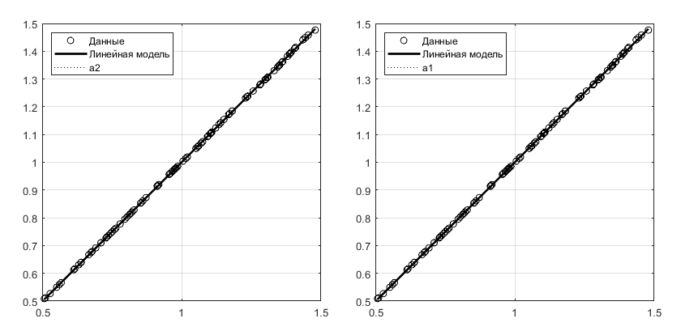

Рис. 3. Регрессионный анализ ИНС для идентификации коэффициентов a2 и a1 с использованием тестового набора данных



а) б)

Рис. 4. Относительная ошибка идентификации при использовании тестового набора данных: а - параметра J1, б – коэффициентов a2 и a1

Таблица 1. Сравнение дисперсии и среднеквадратичного отклонения ошибок идентификации коэффициентов a2 и а1 с использованием тестового набора данных для двух подходов

|  |  |  |  |  |  |
| --- | --- | --- | --- | --- | --- |
| Коэффициент | Номинальное значение | ИНС1 | | ИНС2 | |
| Дисперсия, | СКО, σ | Дисперсия, | СКО, σ |
| a2 | 0,00038484 | 4,23·10-13 | 6,5·10-7 | 4,23·10-13 | 6,5·10-7 |
| a1 | 0,0527 | 7,94·10-9 | 8,91·10-5 | 7,94·10-9 | 8,91·10-5 |

*Сравнение точности настройки системы*



Рис. 5. Сравнение среднеквадратичного отклонения переходной характеристики системы управления после настройки относительно переходной характеристики системы с номинальными параметрами ОУ и ПР: ИНС1 – идентификация параметра J1, ИНС2 – идентификация коэффициентов a2 и а1

*Сравнение устойчивости к воздействию шума*

Анализ точности настройки системы управления с применением обоих рассмотренных подходов проводился при воздействии белого шума на угловую скорость второй массы Ω2, значения которой используются в качестве входного вектора данных для ИНС. Для сравнения помехоустойчивости проводились эксперименты по подбору такого уровня спектральной плотности мощности шума, при котором максимальное среднеквадратичное отклонение переходной характеристики системы управления после настройки относительно переходной характеристики системы управления с номинальными параметрами модели объекта управления и коэффициентами ПР превышает 5 % от установившегося значения угловой скорости второй массы Ω2 (5 рад/с).

При идентификации параметра J1 пороговая среднеквадратичная величина шума составила 2,52 рад/с, а при идентификации коэффициентов a2 и a1полиномов передаточной функции – также 2,52 рад/с. Сравнение уровней шума показано на Рис. 6.



Рис. 6. Уровень белого шума сигнала угловой скорости второй массы Ω2, при котором среднеквадратичное отклонение переходной характеристики системы управления после настройки относительно переходной характеристики системы управления с номинальными параметрами модели объекта управления и коэффициентами ПР превышает 5 % от установившегося значения угловой скорости второй массы Ω2

Результаты сравнения эффективности подходов идентификации сведены в Таблица 2.

Таблица 2

|  |  |  |
| --- | --- | --- |
|  | Идентификация J1 | Идентификация a2 и a1 |
| Точность идентификации параметров ОУ | Примерно одинаковая | |
| Точность настройки | Примерно одинаковая | |
| Устойчивость к воздействию шума | Примерно одинаковая | |

*Проверка других методов проектирования РНС*

- функция *newrbe*: проектирует радиальную нейронную сеть с нулевой ошибкой относительно массива обучающей выборки. Количество нейронов в скрытом слое равно количеству входов сети, но не менее 25. Параметр распределения радиальной базисной функции (spread) был задан равным 1.

Идентификация параметра J1:

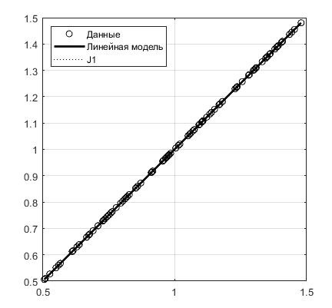

1. б)

Рис. 7. Точность идентификации параметра J1 на тестовом наборе данных: а – регрессионный анализ, б – относительная ошибка идентификации

Идентификация коэффициентов a2 и a1:

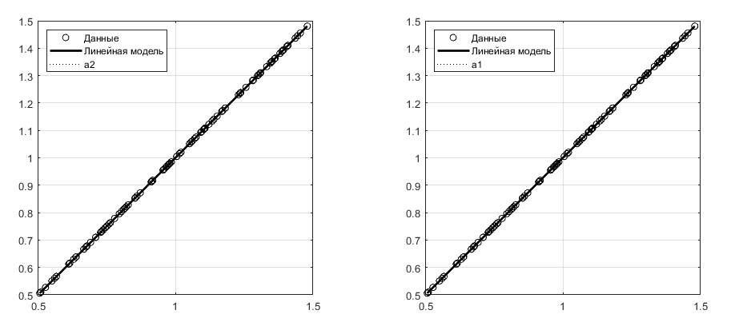

а)



б)

Рис. 8. Точность идентификации коэффициентов а2 и а1 на тестовом наборе данных: а – регрессионный анализ, б – относительная ошибка идентификации

Таблица 3. Сравнение дисперсии и среднеквадратичного отклонения ошибок идентификации коэффициентов a2 и а1 с использованием тестового набора данных для двух подходов

|  |  |  |  |  |  |
| --- | --- | --- | --- | --- | --- |
| Коэффициент | Номинальное значение | ИНС1 | | ИНС2 | |
| Дисперсия, | СКО, σ | Дисперсия, | СКО, σ |
| a2 | 0,00038484 | 3,82·10-23 | 6,18·10-12 | 1,19·10-19 | 3,45·10-10 |
| a1 | 0,0527 | 7,17·10-19 | 8,47·10-10 | 2,24·10-15 | 4,73·10-8 |

Результаты сравнения эффективности подходов идентификации сведены в Таблица 4.

Таблица 4

|  |  |  |
| --- | --- | --- |
|  | Идентификация J1 | Идентификация a2 и a1 |
| Точность идентификации параметров ОУ | + |  |

- функция *newgrnn*: проектирует радиальную нейронную сеть обобщенной регрессии. Она задает веса первого слоя равными значениям входного вектора данных, а значения смещений – 0,8326/spread (spread – параметр распределения радиальной базисной функции). Веса второго слоя задаются равными желаемому выходному вектору. Параметр spread был задан равным 0,01.

Идентификация параметра J1:

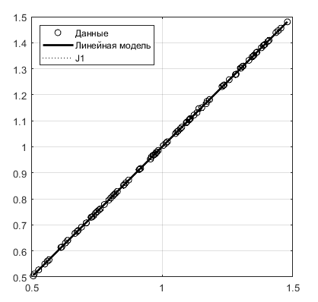

а) б)

Рис. 9. Точность идентификации параметра J1 на тестовом наборе данных: а – регрессионный анализ, б – относительная ошибка идентификации

Идентификация коэффициентов a2 и a1:

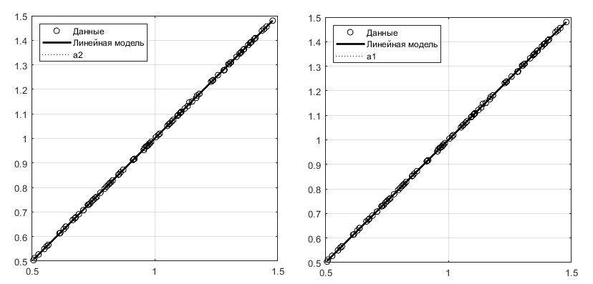

а)



б)

Рис. 10. Точность идентификации коэффициентов а2 и а1 на тестовом наборе данных: а – регрессионный анализ, б – относительная ошибка идентификации

Таблица 5. Сравнение дисперсии и среднеквадратичного отклонения ошибок идентификации коэффициентов a2 и а1 с использованием тестового набора данных для двух подходов

|  |  |  |  |  |  |
| --- | --- | --- | --- | --- | --- |
| Коэффициент | Номинальное значение | ИНС1 | | ИНС2 | |
| Дисперсия, | СКО, σ | Дисперсия, | СКО, σ |
| a2 | 0,00038484 | 2,92·10-13 | 5,4·10-7 | 2,92·10-13 | 5,4·10-7 |
| a1 | 0,0527 | 5,48·10-9 | 7,4·10-5 | 5,48·10-9 | 7,4·10-5 |

Результаты сравнения эффективности подходов идентификации сведены в Таблица 6.

Таблица 6

|  |  |  |
| --- | --- | --- |
|  | Идентификация J1 | Идентификация a2 и a1 |
| Точность идентификации параметров ОУ | Примерно одинаковая | |

1. двухмассовая электромеханическая система

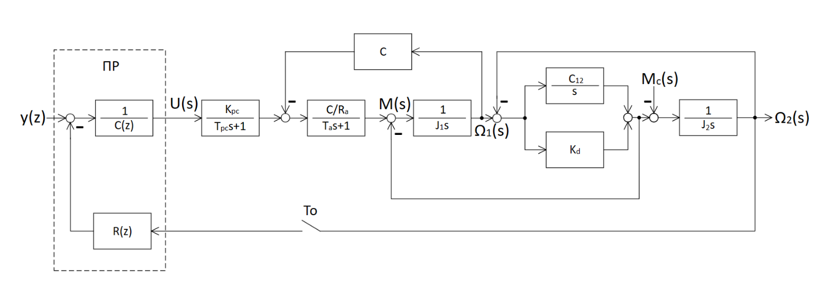

Рис. 11. Модель двухмассовой ЭМС

Для выполнения расчетов принимаются следующие номинальные значения параметров системы: KPC =7 и TPC = 0,001 с – коэффициент передачи и постоянная времени преобразователя; С = 0,16 Вб – конструктивный параметр двигателя; Ra = 3,15 Ом и Ta = 0,05 с – сопротивление и постоянная времени якорной цепи; J1 = 0,015 и J2 = 0,05 (кг·м2) – моменты инерции 1-й и 2-й масс; С12 = 0,65 Н·м – коэффициент упругости; Kd = 0,01 кг·м2/c – коэффициент трения.

Передаточная функция ОУ:

где

Анализ проводился при вариации параметров механической части объекта управления в диапазоне ±50% от их номинального значения – моменты инерции J1 и J2, коэффициент упругости С12 и коэффициент трения Кd Для идентификации параметров системы управления использовались два подхода:

- идентификация параметров J1, J2, C12 и Kd;

- идентификация коэффициентов полиномов передаточной функции.

Сравнение подходов идентификации проводилось путем сравнения точности идентификации параметров объекта управления и точности настройки системы с использованием тестового набора данных и устойчивости к воздействию шума на выходную координату системы управления, используемую в качестве входных данных для ИНС.

*Сравнение точности идентификации параметра на тестовой выборке данных*

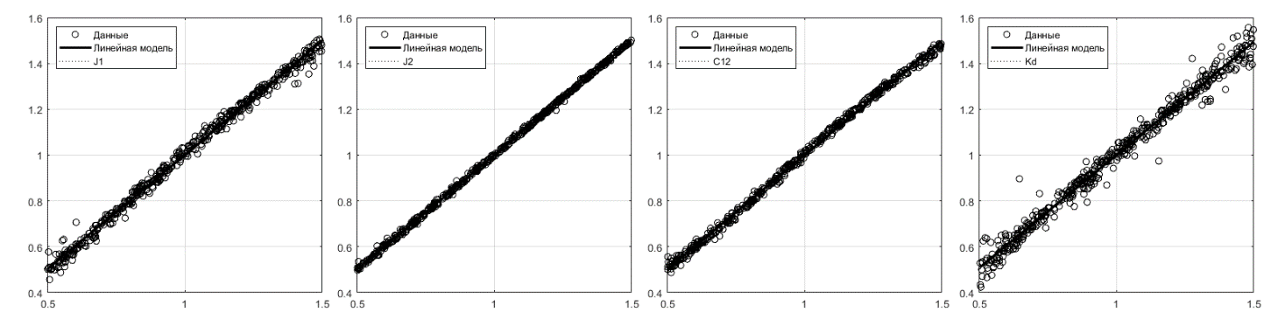

а) б) в) г)

Рис. 12. Результаты регрессионного анализа ИНС1 обучающего набора данных: а – идентификация параметра J1, б - идентификация параметра J2, в - идентификация параметра C12, г - идентификация параметра Kd

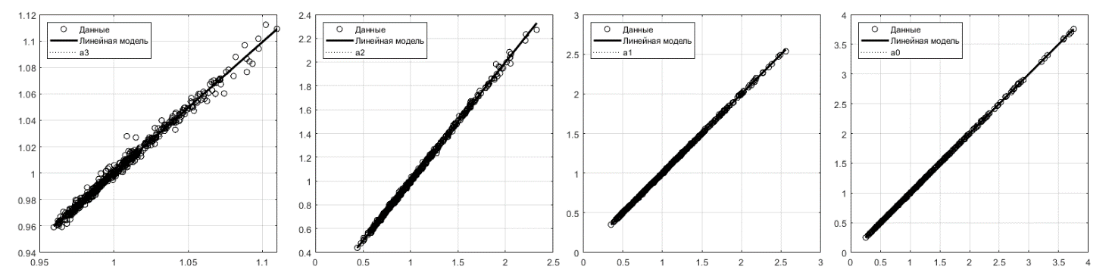

а) б) в) г)

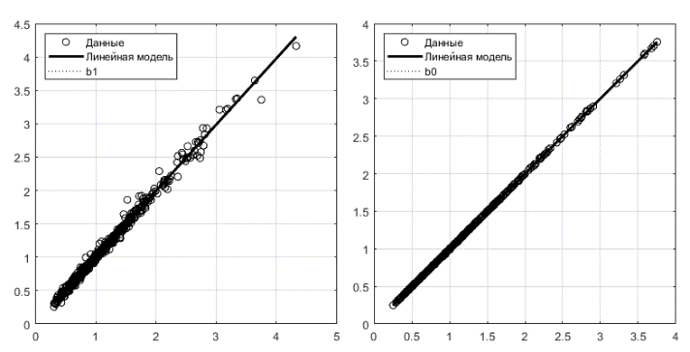

д) е)

Рис. 13. Результаты регрессионного анализа ИНС2 обучающего набора данных: а – идентификация коэффициента a3, б - идентификация коэффициента a2, в - идентификация коэффициента a1, г - идентификация коэффициента a0, д - идентификация коэффициента b1, е - идентификация коэффициента b0

 

а) б)

Рис. 14. Графики относительных отклонений: а - идентифицированных c помощью ИНС1 параметров от значений параметров из тестового набора данных, б - идентифицированных c помощью ИНС2 коэффициентов полиномов передаточной функции от значений коэффициентов из тестового набора данных

Таблица 7

|  |  |  |  |  |  |
| --- | --- | --- | --- | --- | --- |
| Коэффициент | Номинальное значение | ИНС1 | | ИНС2 | |
| Дисперсия, | СКО, σ | Дисперсия, | СКО, σ |
| b0 | 4916,4 | 13735,3391 | 117,1979 | 533,352 | 23,0944 |
| b1 | 148,3787 | 35,259 | 5,9379 | 30,8928 | 5,5581 |
| a0 | 112,3737 | 7,176 | 2,6788 | 0,2787 | 0,5279 |
| a1 | 944,9386 | 373,2352 | 19,3193 | 17,1188 | 4,1375 |
| a2 | 91,432 | 2,5172 | 1,5866 | 0,303 | 0,5505 |
| a3 | 21,4208 | 0,0022 | 0,0471 | 0,0012 | 0,035 |

*Сравнение точности настройки системы*



Рис. 15. График среднеквадратичных отклонений переходных характеристик относительно переходной характеристики системы управления с номинальными параметрами и коэффициентами ПР: 1 - после настройки с помощью ИНС1, 2 - после настройки с помощью ИНС2

*Сравнение устойчивости к воздействию шума*

Анализ точности настройки системы управления с применением обоих рассмотренных подходов проводился при воздействии белого шума на угловую скорость второй массы Ω2, значения которой используются в качестве входного вектора данных для ИНС. Для сравнения помехоустойчивости проводились эксперименты по подбору такого уровня спектральной плотности мощности шума, при котором максимальное среднеквадратичное отклонение переходной характеристики системы управления после настройки относительно переходной характеристики системы управления с номинальными параметрами модели объекта управления и коэффициентами ПР превышает 10 % от установившегося значения угловой скорости второй массы Ω2 (10 рад/с).

При идентификации параметров объекта управления пороговая величина шума составила 1,4·10-4 Вт·с, а при идентификации коэффициентов полиномов передаточной функции – 0,3·10-4Вт·с. Сравнение уровней шума показано на Рис. 16.



Рис. 16. Уровень белого шума сигнала угловой скорости второй массы Ω2, при котором среднеквадратичное отклонение переходной характеристики системы управления после настройки относительно переходной характеристики системы управления с номинальными параметрами модели объекта управления и коэффициентами ПР превышает 10 % от установившегося значения угловой скорости второй массы Ω2

Результаты сравнения эффективности подходов идентификации сведены в Таблица 8.

Таблица 8

|  |  |  |
| --- | --- | --- |
|  | Идентификация параметров | Идентификация коэффициентов полиномов ПФ |
| Точность идентификации параметров ОУ |  | + |
| Точность настройки | + |  |
| Устойчивость к воздействию шума | + |  |